

**РЕСПУБЛИКА ДАГЕСТАН**

**МУНИЦИПАЛЬНОЕ ОБРАЗОВАНИЕ «ХАСАВЮРТОВСКИЙ РАЙОН»**

**МКОУ «ОСМАНЮРТОВСКАЯ СОШ ИМЕНИ И.А. БЕЙБУЛАТОВА»**

368039, с. Османюрт, ул. Дружбы 5а тел. 8 (928) 552-95-11, е-mail: osmanyrt.school@yandex.ru

**Основные направления методической работы**

**Муниципального казенного**

**общеобразовательной учреждения**

**«Османюртовская СОШ им. И.А.Бейбулатова»**

**Содержание**

Введение 3

1. Теоретические аспекты методической работы в образовательной организации 4

1.1. Сущность, цели и задачи методической работы 4

1.2. Структура методической службы в образовательном учреждении 7

2. Практическое обоснование значимости методической работы руководителя и его заместителей в образовательной организации 10

Список литературы 16

Приложение 1 17

Приложение 2 18

Приложение 3 20

# Введение

Вопросы методического сопровождения образовательной практики в условиях введения и реализации ФГОС особенно актуальны. В период перехода на новые образовательные стандарты необходима мотивационная и методическая готовность учителей школы.

Так как главная роль в реализации основных требований Стандарта нового поколения отведена именно учителю, современный педагог должен быть креативным: быть открытым новшествам, владеющим современными образовательными технологиями; эффективно взаимодействующим с семьями учащихся; мотивированным на работу с учащимися, способным к личностному и профессиональному развитию.

Задачи повышения профессионального мастерства педагогов для эффективного управления качеством образовательного процесса решает методическая работа в школе.

**Цель** данной работы – определить, как должна быть организована методическая работа руководителя и его заместителей в образовательной организации.

**Задачи:**

* дать определение методической работы;
* определить структуру методической службы в образовательном учреждении;
* познакомиться с методической работой руководителя и его заместителей в образовательной организации.

# 1. Теоретические аспекты методической работы в образовательной организации

## 1.1. Сущность, цели и задачи методической работы

Профессиональная подготовка учителя не заканчивается в сте­нах педагогического учебного заведения, она продолжается на протяжении всего периода профессиональной деятельности. Непрерывность профессионального образования учителя является необходимой предпосылкой развития его творческих способностей, интегративным элементом его жизнедеятельности и условием постоянного развития индивидуального педагогического опыта. Рост профессионального мастерства и педагогической культуры учителя идет более интенсивно, если личность занимает позицию активного субъекта деятельности, если практический индивидуальный опыт осмысливается и соединяется с социальным и профессиональным опытом, если в педагогическом коллективе поддерживается и поощряется творческий профессиональный поиск.

Методическая работа может в значительной мере удовлетво­рить запросы учителей по совершенствованию научно-методической подготовки при условии ее индивидуализации и дифференциации. Организация методической работы на дифференцированной основе обусловлена рядом объективных и субъективных предпосылок, прежде всего необходимостью учета жизненных и профессиональных установок, ценностных ориентации, опыта и уровня профессионализма учителей в работе по совершенствованию научно-методической подготовки. Важным представляется также сохранение и развитие положительного опыта школы, ее традиций в деятельности методических служб. Все это является объектом управления и руководства для заместителя директора по учебно-воспитательной работе.

Методическая работа в школе – составная часть единой системы непрерывного образования педагогических кадров, системы повышения их профессиональной квалификации.

Методическая работа – это постоянная и индивидуальная деятельность учителей по повышению своей научно-теоретической и методической подготовки, а также профессионального мастерства.

Методическая работа выступает необходимой организационной основой для формирования инновационной направленности инновационной среды.

Методическая работа может в значительной мере удовлетворить запросы учителей по совершенствованию научно-методической подготовки при условии принципов индивидуализации и дифференциации.

Управление методической работой в школе может протекать эффективно, если ее задачи, содержание ясно представляют себе учителя.

Миссия методической работы - создание условий для:

* смены типа образовательной деятельности, предполагающей переход от «знаниевой» модели образования в школе к «деятельностной»;
* успешной работы педагогического коллектива в режиме развития;
* формирования атмосферы заинтересованности в росте педагогического мастерства, приоритета педагогической компетентности, творческих поисков коллектива.

Цель методической работы:

* Создание модели методического сопровождения перехода на новые федеральные государственные образовательные стандарты, создание предпосылок для реализации ФГОС нового поколения в ОУ основной школы.
* Обеспечение профессиональной готовности педагогических работников к реализации ФГОС через создание системы непрерывного профессионального развития.

Задачи методической работы:

* внедрение технологий системно-деятельностного, компетентностно-ориентированного подхода в образовании для обеспечения формирования базовых компетентностей современного человека (информационной, коммуникативной, самоорганизации, самообразования);
* обеспечение в ОО современных условий образовательного процесса в соответствии с новым ФГОС;
* обеспечение научно-методического сопровождения разработки и реализации основной образовательной программы в общеобразовательной организации;
* совершенствование деятельности ОО по введению и реализации ФГОС нового поколения: подготовка предложений по нормативной базе, согласование целей, задач всех элементов системы, планирование, анализ результатов, коррекция по итогам мониторинга и анализа, выстраивание сетевого взаимодействия всех субъектов образовательного процесса;
* формирование инновационной направленности в деятельности педагогического коллектива школы;
* повышение уровня теоретической (предметной) и психолого-педагогической подготовки учителей.
* обогащение новыми педагогическими технологиями, формами и методами обучения и воспитания;
* оказание научно-методической помощи учителям на диагностической индивидуализированной и дифференцированной основе;
* оказание консультативной помощи учителям в организации педагогического самообразования;
* повышение общего уровня профессионально-педагогической культуры.

Таким образом, методическая работа может существенно влиять на качество и эффективность обучения и воспитания, на конечные результаты работы образовательного учреждения, поэтому вполне правомерно рассматривать её как важный фактор управления.

## 1.2. Структура методической службы в образовательном учреждении

Структура методической работы определяет систему взаимодействия, подчиненности, контроля субъектов деятельности, служит для упорядочения процессов, их целенаправленности при решении поставленных задач. При выборе той или иной системы всегда следует учитывать и цели, и задачи, стоящие перед образовательным учреждением.

Во многих учреждениях образования управление строится по линейно-функциональному принципу. В названных моделях преобладают вертикальные связи и отношения субординации/ подчинения, а функциональные обязанности и права членов коллектива стабильны в течение года, изначально имеют некоторые положительные тенденции, выражающиеся в стабильности получаемых результатов, четком контроле и планировании текущей деятельности. (рис. 1).

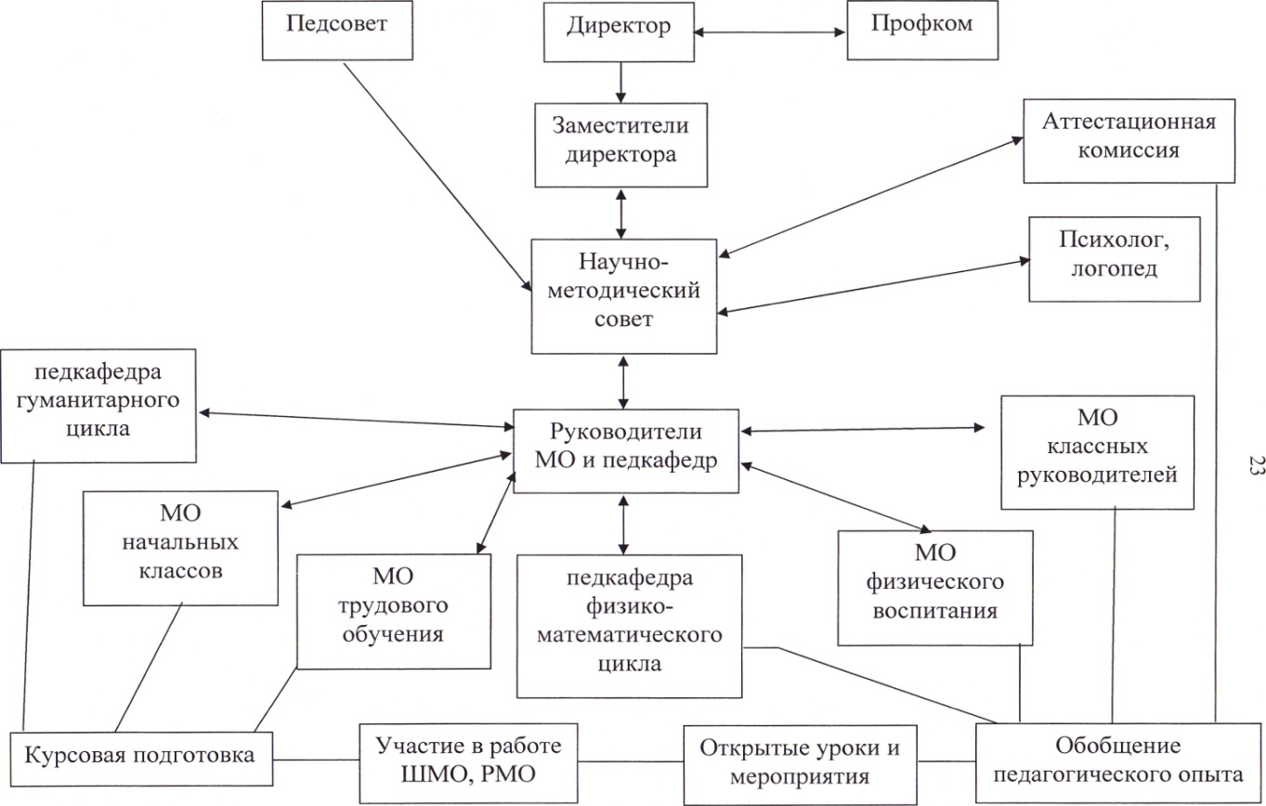

Рисунок 1. Линейно-функциональный принцип

Такая структура из-за малой гибкости может хорошо работать только в режиме функционирования при относительно стабильной ситуации.

Современные условия жизни диктуют демократическую систему управления любым общественным процессом. А по данной схеме мы видим, что многое находится в руках администрации, которая и определяет направленность работы подчиненных. Исследования показали, что большинство директоров считают необходимым условием для успешной организации повышения квалификации педагогических кадров в своем учреждении - налаживание процессов демократизации управления. Именно увеличение роли демократизации управления заложено в матричную систему управления. Существующий в школе методический совет курирует и координирует деятельность всех общественно-педагогических и инновационно-исследовательских формирований. Его цель заключается в решении общешкольных задач, направленных на повышение методического уровня педагогов (рис. 2)

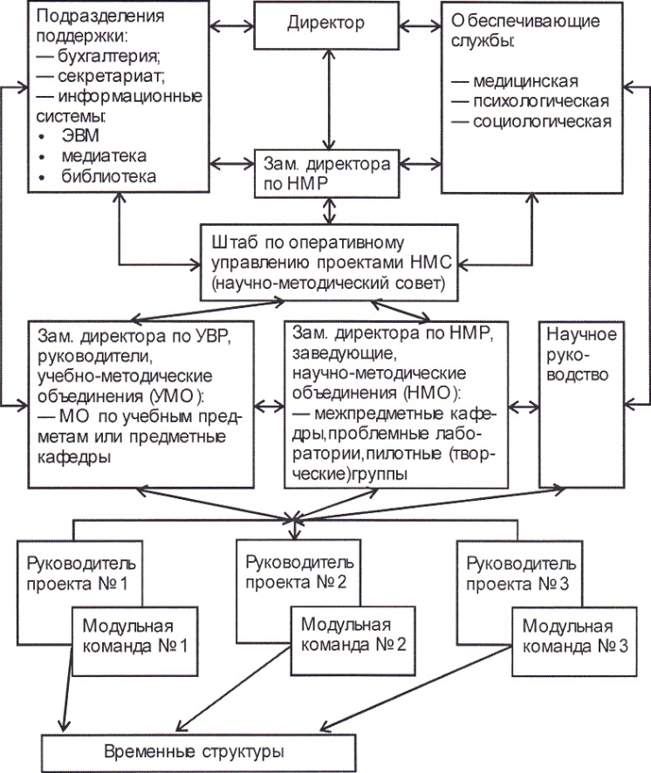

Рисунок 2. Матричные структуры управления методической службой школы

Создание инновационно-методического совета (ИМС. Деятельность инновационно-методического совета должна основываться на законодательных, нормативно-правовых, инструктивно-методических и локальных актах и документах федерального, регионального, муниципального и учрежденческого уровней.

Таким образом, вариантов построения структуры методической службы можно создать достаточно много. Учебное заведение, исходя из своих интересов, может варьировать звеньями любой модели и создавать на их основе свою структуру. Главным принципом выбора следует сделать то, насколько выбранная система будет способствовать решению стоящих перед образовательным учреждением задач. Однако при выборе любой структуры методической службы она не принесет желаемых результатов, если не соблюдать основных принципов и функций управления.

# 2. Практическое обоснование значимости методической работы руководителя и его заместителей в образовательной организации

Методическая работа, наряду с учебной и воспитательной, является важной частью деятельности всякого учреждения образования, а также их руководителей и заместителей. Цель методической работыв учреждении образования – развитиепрофессионализма педагогов, совершенствование их теоретической и практической подготовки непосредственно в учебном заведении, обеспечение условий для творческого роста каждого педагога.

При планировании работы педагогического коллектива школы на учебный год по реализации Программы развития учитываются все звенья методической службы в соответствии с их назначением и функциями.

Участники методической службы формируют пакет документов по инновационно-методической работе. Методическая служба ОУ реализует задачи методической работы, поставленные на текущий год, участвует в составлении и утверждении плана методической работы школы, в выпуске методических бюллетеней, информирует учителей о новинках педагогической литературы, о передовом опыте учителей. Члены методической службы дают консультации молодым и начинающим учителям, ведут ежедневную индивидуальную методическую работу, оказывают помощь в подготовке уроков, в проведении факультативных занятий и т.д. Информация с заседаний методических объединений доводится до сведения педагогического коллектива. Следует отметить практическую направленность работы МСОУ - использование нетрадиционных форм в организации и проведении методических дел. Все это позволяет более качественно и на новом уровне провести планирование методических объединений. Повышению профессионального мастерства способствует активная работа, учителей при посещении курсов, семинаров, мастер-классов и т.д.

Посещение и анализ уроков, внеклассных занятий - одна из действенных форм методической помощи учителю. Администрация, руководители методических объединений должны регулярно планировать взаимопосещение уроков и внеклассных мероприятий, в результате обмена мнениями делать практические выводы, принимать соответствующие рекомендации.

Эффективной формой методической работы являются тематические семинары - практикумы. Такие семинары обычно строятся по следующей схеме: краткая лекция по проблеме, практическая обработка вопроса, составление и обсуждение тематических планов. Занятия семинаров - практикумов могут быть посвящены изучению технических средств обучения и методики их применения, разработке наиболее важных и трудных тем и т.д. Своевременным итогом методической работы в течение учебного года или двух лет является проведение школьных педагогических чтений или научно - практических конференций. На них заслушиваются наиболее интересные доклады и сообщения, подготовленные учителями, классными руководителями, воспитателями, принимаются рекомендации о совершенствовании учебно-воспитательной работы, о внедрении в практику лучшего педагогического опыта. К педагогическим чтениям и научно - практическим конференциям следует приурочивать педагогические выставки, иллюстрирующие основные положения докладов, рассказывающих о достижениях педколлектива и отдельных учителей.

В особом внимании со стороны администрации школы, руководителей методических объединений нуждаются молодые учителя, начинающие свою педагогическую деятельность. Необходимо организовать качественное прохождение молодыми специалистами стажировки, оказывать им повседневную помощь в приобретении профессиональных знаний, умений и навыков. В систематической помощи нуждаются учителя, получившие рекомендации по результатам аттестации. Индивидуальная помощь молодым специалистам и учителям, получившим рекомендации, может производиться в форме наставничества, индивидуального шефства со стороны опытных педагогов. Такое шефство предполагает взаимопосещение уроков и их анализ, совместное планирование уроков и внеклассных мероприятий, разработку планов самообразования и т.д. Самостоятельные занятия учителей целесообразно спланировать по следующим трем основным направлениям:

Диагностические методики, используемые в процессе методической поддержки и сопровождения педагогов школы:

1. Анкета «Школа глазами учителя».
2. Анкета «Оценка методической работы в школе»
3. Диагностическая анкета успешности учителя (Приложение 1).
4. Анкета по выявлению степени удовлетворенности (Приложение 2).
5. Оценка компетентности педагогов и сплоченности коллектива (Приложение 3).
6. Опрос «Потребности педагогов в повышении квалификации» и так далее.

Исследование оценки компетентности педагогов и сплоченности коллектива можно проводить между учителями и администрацией, сравнивая результаты.

Следующим этапом перевода педагога в режим развития может стать обобщение, выявление и изучение педагогического опыта. Как выявить опыт? Первый этап: вовлечения учителей в создание собственного индивидуального файла, или как принято называть сейчас – портфолио педагога.

Портфолио хранится в учебной части постоянно и включает следующие материалы:

- тетрадь посещения уроков и занятий;

- тетрадь взаимопосещений;

- диагностические материалы по различным видам деятельности;

- индивидуальный план саморазвития;

- самоанализ деятельности учителя;

- портфель личных и профессиональных достижений учителя;

- стиль работы;

- профессиональные награды и поощрения;

- обобщение педагогического опыта;

- участие в опытно-экспериментальной работе;

- повышение профессионального мастерства;

- сведения повышения квалификации;

- персональный лист контроля; и так далее.

При выявлении и изучения опыта нужно придерживаться тех требований, которым должен отвечать передовой опыт, а это: актуальность, общественная и практическая значимость, эффективность и т.д. Посещая уроки и занятия учителей, нужно учитывать не только уровень научно-методической подготовки, но и ту технологию, в которой работает педагог.

Администрации школы нужно осмыслить положительные результаты работы учителя. А учителю – в своей деятельности, выявить наиболее интересные формы и методы работы и разрабатывать их в дальнейшем, выяснить мнение членов педагогического коллектива о ценности и значимости творческих поисков учителя, оказать помощь в распространении опыта, дать рекомендации, предложения по разработке, теоретическому осмыслению и дальнейшему совершенствованию имеющегося положительного опыта в его работе.

**Заключение**

Как мы видим, процесс управления методической работой далеко не такой однозначный, как это представляется. Его организация подчинена строгим законам, нарушение которых приведет либо к частичному, либо к полному невыполнению намеченных планов. В этой работе сделана попытка обобщить лишь часть накопленного опыта. Главное в управлении методической работой создать систему с тесной взаимосвязью всех ее элементов. И тогда результат не заставит себя ждать. Прекрасно организованная и проводимая методическая работа является важной составляющей общей картины школьной жизни. Результатом успешности реализации инновационно-методических программ будет повышение профессионализма учителя и рост качества образования обучающихся.

В ходе нашего исследования подтвердилась гипотеза: эффективность управления методической работой в современной школе может быть повышена за счёт создания целостной и в то же время вариативной методической службы в образовательном учреждении, что должно привести к более полному и эффективному удовлетворению профессиональных запросов, интересов в деятельности педагогов и руководителей школы.

В начале работы нами были определены следующие задачи:

1. Проанализировать состояние проблемы управления методической работой в ОУ на данном этапе развития образования с целью выработки своей исследовательской позиции и определить категориальный аппарат исследования.
2. Провести проблемный системно-диагностический анализ качества и эффективности методической работы в современной школе.
3. Разработать адекватную модель управления методической службой школы в условиях модернизации образования.
4. Установить взаимосвязь методической службы школы и развития педагогического коллектива.

Все вышеперечисленные задачи были решены.

Практическая значимость исследования заключается в том, что его результаты могут быть использованы при разработке вариативных моделей управления методической службой образовательных учреждений.

# Список литературы

1. Адамский, А. И. Школа сотрудничества / А. И. Адамский. - М.: , 2010.- 80с.
2. Афанасьева Т. П., Немова Н. В. Поддержка деятельности образовательных учреждений муниципальной методической службой: Методическое пособие / Под ред. \ 1. В. Немовой. - М.: АПКиПРО, 2014,- 87с.
3. Бессолицина Р. В. Инновационные подходы к организации научно- методической работы // Методист.-2016.-№1 .-С.25-27.
4. Дружинин, В. И., Бекишева С.Н., Васенева С.П. Методический кабинет образовательного учреждения, -Курган, 2017, - 38 с.
5. Лизинский В. М. О методической работе в школе/ В.М. Лизинский.- М.: Центр «Педагогический поиск», 2012.- 160с.
6. Н.Моисеев А. М. Функции и задачи методической работы в школе // Практика административной работы в школе. - 2013. - №3. - С. 27.
7. Немова Н.В. Управление методической работой в школе/ Н.В. Немова- М.: Сентябрь, 2016.-176с.
8. Поташник, М.М. Управление развитием современной школы/ М.М.Поташник, А.М.Моисеев.-М.:Новая школа, 2017.-350с.
9. Приказ Правительства РФ №393 «О концепции модернизации российского образования» от 11 февраля 2012.
10. Симонов, В.П. Педагогический менеджмент: 50 ноу-хау в управлении педагогическими системами : учебное пособие/В.П.Симонов.- М.:Педагогическое общество России,2015.-427с.
11. Управление качеством образования./под ред.М.М.Поташника - М.: Педагогическое общество России, 2010.-448с.
12. Школа и учитель в зеркале модернизации образования: сборник научно-методических работ / под ред. В. В. Серикова, – М.,2013.-54с.

# Приложение 1

**Диагностическая анкета успешности учителя.**

ФИО_____________________предмет___________квал.категория_________

Использование разных форм контроля:

А)________________________

Б)_________________________

В)_________________________

Педагогика сотрудничества.

1 Психолого-педагогическое изучение личности школьника

2Стиль общения с учащимися:

А)________________________

Б)_________________________

Работа с родителями.

1 Обеспечение единства действия учителей и родителей

2 Выявление типичных причин неуспеваемости учащихся

3 Организация и проведение родительских собраний

Обобщение и использование педагогического опыта

1 Использование передового педагогического опыта в своей практике

2 Тема собственного опыта

# Приложение 2

**Анкета по выявлению степени удовлетворенности.**

1. Нравится ли Вам Ваша работа?
   1. Очень нравится
   2. Пожалуй, нравится
   3. Работа мне безразлична
   4. Пожалуй, не нравится
   5. Очень не нравится
2. Хотели бы Вы перейти на другую работу?
   1. Да
   2. Нет
   3. Не знаю
3. Оцените по пятибалльной шкале степень выраженности качеств у администрации в целом:

а) трудолюбие

б) общественная активность

в) отзывчивость

г) общительность

д) забота о людях

е) требовательность

ж) способность разбираться в людях

з) справедливость

и) доброжелательность

4. Кто из членов коллектива пользуется наибольшим уважением у коллег?___________________________________________________

5. С каким из приведенных ниже утверждений Вы больше всего согласны?

А) большинство членов нашего коллектива – хорошие, симпатичные люди,

Б) в нашем коллективе есть всякие люди,

В) многие люди малоприятные.

6. Оцените по пятибалльной системе Ваш коллектив._______

7. Как Вам кажется, могли бы Вы дать полную характеристику деловых качеств большинства членов коллектива?

Да; пожалуй, да; не знаю; пожалуй, нет; нет.

8.Какая атмосфера преобладает обычно в Вашем коллективе?__________________________________________________

9. В какой степени Вы удовлетворены: (удовлетворен, неудовлетворен, трудно сказать)

А) состоянием материальной базой

Б) загруженностью работой

В) количеством часов

Г) оплатой труда

Д) санитарно-гигиеническими условиями

Е) отношениями с администрацией

Ж) возможностью повышения квалификации

10. насколько хорошо организована Ваша работа администрацией:

А) хорошо

Б) в общем не плохо, можно лучше

В) неудовлетворительно, много времени тратится в пустую

Г) очень плохо

11. Пользуется ли Ваш руководитель реальным влиянием на дела коллектива?

А) да

Б) пожалуй, да

В) трудно сказать

Г) пожалуй, нет

Д) нет

12. оцените Ваше отношение к коллегам в школе:

А) в высшей степени положительное,

Б) положительное,

В) нейтральное,

Г) отрицательное,

Д) в высшей степени отрицательное.

13. Оцените отношение коллектива к Вам:

А) в высшей степени положительное,

Б) положительное,

В) нейтральное,

Г) отрицательное,

Д) в высшей степени отрицательное.

# Приложение 3

**Оценка компетентности и сплоченности коллектива.**

Умеет ли учитель анализировать, насколько педагогические средства способствуют личностному развитию учащихся, обогащает ли деятельность личностный опыт ребенка?

Умеет ли учитель определять уровень личностного развития учеников, видит ли, развитие каких личностных функций учащихся происходит в образовательном процессе?

Умеет ли учитель самостоятельно контролировать и оценивать свою работу?

Принимает ли учитель педагогическую деятельность как личностно-значимую?

Определяет ли учитель цель и смысл своей деятельности в сотрудничестве с учащимися и родителями?

Происходит ли у учителя «обмен смыслами» с учащимися?

Умеет ли учитель находить новые смыслы в предметном материале?

Терпим ли учитель к инакомыслию?

Владеет ли учитель необходимыми способами включения личностного опыта в содержании учебного процесса?

Нацелен ли учитель на дискуссию, коллективный поиск, субъективное общение?

Имеет ли учитель внутреннею мотивацию саморазвития?

Умеет ли учитель импровизировать, развивает ли творческие способности учащихся и свои собственные?

Проектирует ли учитель затруднения, умеет ли задавать темп, напряжение в работе?

Стремится ли учитель обеспечить признание своего «Я» коллегами, учащимися, родителями, администрацией?

Имеет ли учитель собственное видение своего предмета?

Работает ли учитель над повышением своей общей культуры?

Создает ли учитель пространство совместного поиска смысла для прояснения учащихся своих ценностей через ценности других людей?

Умеет ли учитель включать учащихся в осознание логики урока?

Умеет ли учитель оценивать не только знания, но и личностное развитие учащихся?

Умеет ли учитель сотрудничать с учащимися?

Умеет ли учитель создавать ситуацию успеха?

Умеет ли учитель заинтересовать учащихся, вызвать у них вопросы?

Ставит ли учитель учащихся в позицию самостоятельных исследований или дает готовые знания?

Воздействует ли учитель на мотивационную сферу учащихся?

Умеет ли учитель импровизировать в нестандартных ситуациях?

Использует ли учитель ИКТ?

Умеет ли учитель проблемно, интересно преподносить любую информацию?

Соответствует ли тон голоса, движения тела и головы учителя содержанию слов и внутренним убеждениям?

Умеет ли учитель понимать ребенка?

Принимает ли учитель ребенка таким, какой он есть?

Умеет ли учитель сопереживать, сочувствовать?

Умеет ли учитель всегда быть понятным, открытым?

Помогает ли учитель самовыражению учащихся?

Умеет ли учитель влиять на учащихся?

Создает ли учитель психологический комфорт?

Умеет ли учитель контролировать и нейтрализовать аффект?